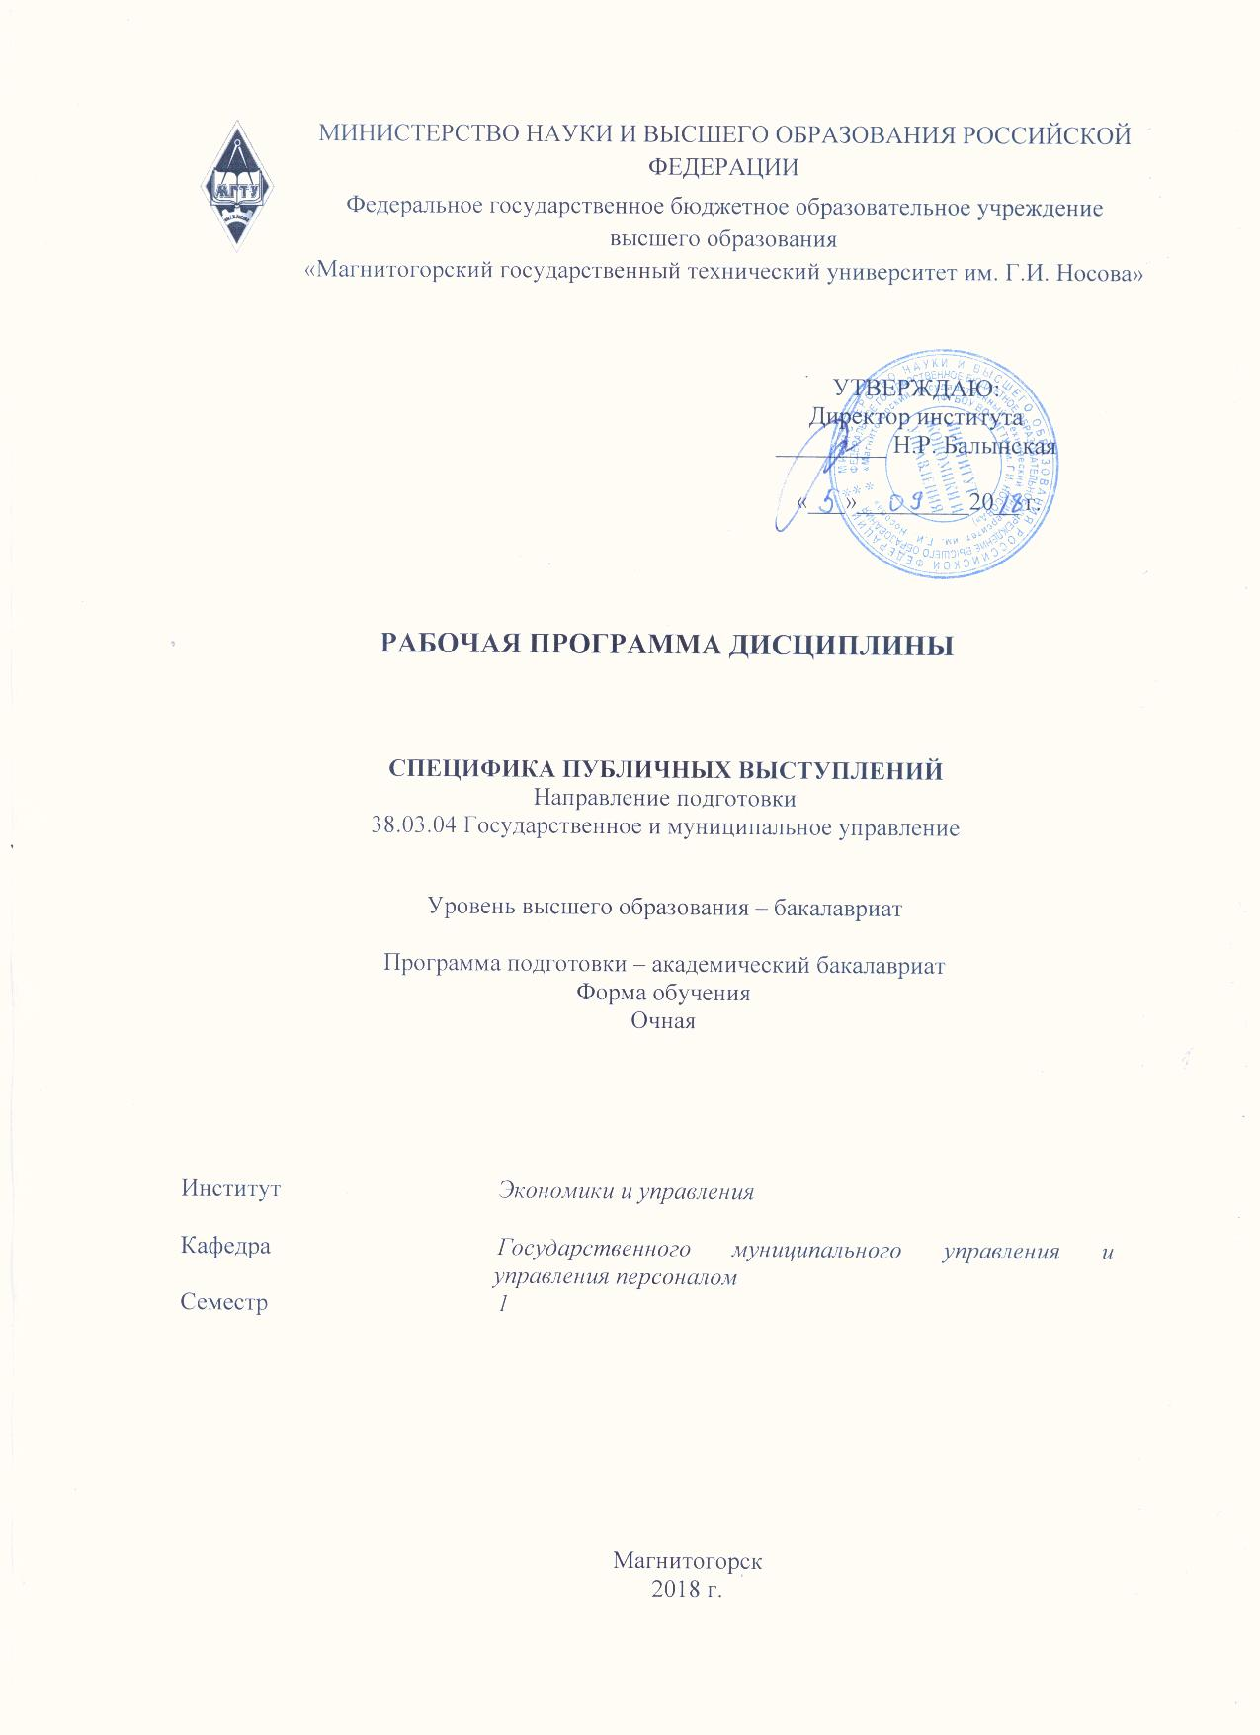
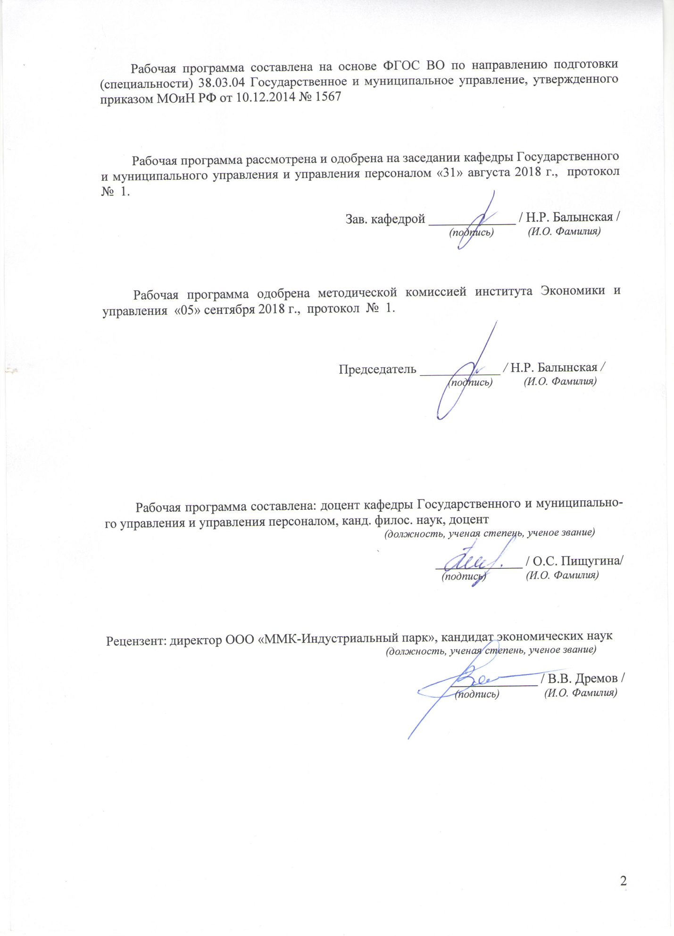

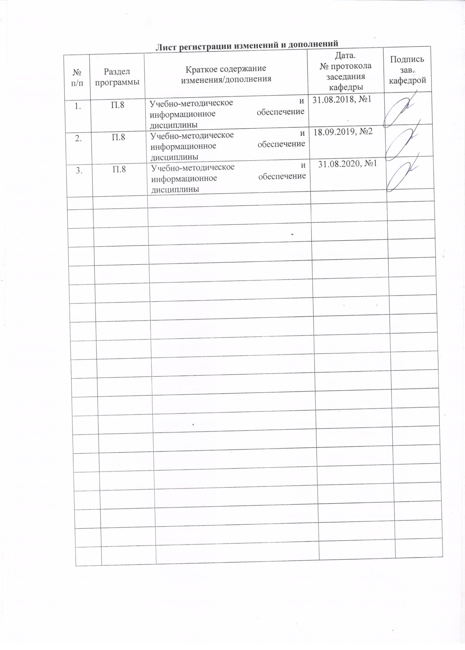

1 Цели освоения дисциплины
Целью освоения дисциплины «Специфика публичных выступлений» является формирование у обучающихся знаний, умений, владений по специфике публичных выступлений, обучение слушателей техникам и приемам эффективного выступления перед аудиторией, способности осуществлять деловое общение, осуществлять деловую переписку, поддерживать электронные коммуникации.
.

2 Место дисциплины в структуре образовательной программы
подготовки бакалавра
Дисциплина ФТД.В.02 «Специфика публичных выступлений» входит в вариативную часть образовательной программы Факультативы по направлению подготовки 38.03.04 «Государственное и муниципальное управление».
Для изучения дисциплины необходимы знания (умения, владения), сформированные в результате изучения курса русский язык, литература в объёме программы средней школы.

Знания, умения, владения, полученные при изучении дисциплины необходимы в освоении следующих курсов: «Деловые коммуникации» «Управленческие решения», «Связи с общественностью в органах власти», «Проектная деятельность», «Основы политической рекламы», «Основы политической этики и культуры». Знания по проблемам специфики публичных выступлений нужны в научно - исследовательской работе и практической деятельности

3 Компетенции обучающегося, формируемые в результате освоения
дисциплины и планируемые результаты обучения
В результате освоения дисциплины «Специфика публичных выступлений» обучающийся должен обладать следующими компетенциями:

Структурный  элемент  компетенции | Планируемые результаты обучения
ОПК – 4 – способностью осуществлять деловое общение и публичные выступления, вести переговоры, совещания, осуществлять деловую переписку и поддерживать электронные коммуникации.
Знать | - основные составляющие и этапы подготовки публичного выступления, главные требования к организации публичных выступлений  - способы эффективного делового общения, публичных выступлений, переговоров, проведения совещаний, деловой переписки, делового общения, электронной коммуникации основы делового общения
Уметь | - анализировать коммуникативные процессы в организации и разрабатывать предложения по повышению их эффективности  - логически верно, аргументировано и ясно строить устную и письменную речь  - поддерживать профессиональную коммуникацию, осуществлять публичные выступления
Владеть | - коммуникационными навыками  - методами ведения переговоров  - навыком формулирования целей и задач к публичному выступлению

4 Структура и содержание дисциплины
Общая трудоемкость дисциплины составляет 1 зачетная единица 36 акад. часов, в том числе:
– контактная работа – 19 акад. часов:
– аудиторная – 18 акад. часов;
– внеаудиторная – 1 акад. час;
– самостоятельная работа –17 акад. часов;

Раздел/ тема  дисциплины | Семестр | Аудиторная  контактная работа  (в акад. часах) |  |  | Самостоятельная работа (в акад. часах) | Вид самостоятельной  работы | Форма текущего контроля успеваемости и  промежуточной аттестации | Код и структурный  элемент  компетенции
Раздел/ тема  дисциплины | Семестр | лекции | лаборат.  занятия | практич. занятия
1.Тема: Выступление. Виды  выступлений и требования к ним. Выступление: как к нему подготовиться. Виды выступлений: доклады. Встречи, выступления в прессе и др. | 1 | 5 |  |  | 5 | - Изучение учебного  материала, вынесенного  на самостоятельную проработку, подготовка  к текущим занятиям.  -Подготовка выступлений  с докладами.  -Написание контрольной работы.  - Поиск дополнительной информации по заданной теме (работа с библиографическими материалами, справочниками, каталогами, словарями, энциклопедиями). | Устный опрос.  Проверка индивидуальных заданий. | ОПК-4 – зув.
2. Тема: Подготовка и написание речи. Этапы работы над текстом.  Цель выступления: что выступающий хочет донести до аудитории? План. Запоминающиеся начало и конец  выступления. Расстановка акцентов. Продумывание вопросов, которые могут быть заданы и ответы на них. | 1 | 5 |  |  | 5 | - Изучение учебного материала, вынесенного  на самостоятельную проработку, подготовка  к текущим занятиям.  -Подготовка выступлений  с докладами.  -Написание контрольной работы.  - Поиск дополнительной информации по заданной теме (работа с библиографическими материалами, справочниками, каталогами, словарями, энциклопедиями). | Устный опрос.  Проверка индивидуальных заданий. | ОПК-4 – зув.
3. Тема: Содержание и форма выступления. Основные элементы содержания. Форма подачи. На что следует обратить внимание. | 1 | 5 |  |  | 5 | - Изучение учебного материала, вынесенного  на самостоятельную проработку, подготовка  к текущим занятиям.  -Подготовка выступлений  с докладами.  -Написание контрольной работы.  - Поиск дополнительной информации по заданной теме (работа с библиографическими материалами, справочниками, каталогами, словарями, энциклопедиями). | Устный опрос.  Проверка индивидуальных заданий. | ОПК-4 – зув.
4. Тема: Взаимодействие с аудиторией. Способы привлечения и удержания внимания. Правила использования различных приемов привлечения внимания во время выступления. | 1 | 3 |  |  | 2 | - Изучение учебного  материала, вынесенного  на самостоятельную проработку, подготовка  к текущим занятиям.  -Подготовка выступлений  с докладами.  -Написание контрольной работы.  - Поиск дополнительной информации по заданной теме (работа с библиографическими материалами, справочниками, каталогами, словарями, энциклопедиями). | Устный опрос. Проверка индивидуальных заданий. | ОПК-4 – зув.
Итого по разделу |  | 18 |  |  | 17 |  | Проверка индивидуальных заданий
Итого за семестр |  | 18 |  |  | 17 |  | Промежуточная аттестация - зачет

5 Образовательные и информационные технологии
Реализация компетентностного подхода предусматривает использование в учебном процессе активных и интерактивных форм проведения занятий в сочетании с внеаудиторной работой с целью формирования и развития профессиональных навыков обучающихся.
При обучении студентов дисциплине «Специфика публичных выступлений» следует осуществлять следующие образовательные технологии:
1. Традиционные образовательные технологии ориентируются на организацию образовательного процесса, предполагающую прямую трансляцию знаний от преподавателя к студенту (преимущественно на основе объяснительно-иллюстративных методов обучения).
Формы учебных занятий с использованием традиционных технологий:
Информационная лекция – последовательное изложение материала в дисциплинарной логике, осуществляемое преимущественно вербальными средствами (монолог преподавателя).
Практическое занятие, посвященное освоению конкретных умений и навыков по предложенному алгоритму.
2. Технологии проблемного обучения – организация образовательного процесса, которая предполагает постановку проблемных вопросов, создание учебных проблемных ситуаций для стимулирования активной познавательной деятельности студентов.
Формы учебных занятий с использованием технологий проблемного обучения:
Практическое занятие в форме практикума – организация учебной работы, направленная на решение комплексной учебно-познавательной задачи, требующей от студента применения как научно-теоретических знаний, так и практических навыков.
3. Технологии проектного обучения – организация образовательного процесса в соответствии с алгоритмом поэтапного решения проблемной задачи или выполнения учебного задания. Проект предполагает совместную учебно-познавательную деятельность группы студентов, направленную на выработку концепции, установление целей и задач, формулировку ожидаемых результатов, определение принципов и методик решения поставленных задач, планирование хода работы, поиск доступных и оптимальных ресурсов, поэтапную реализацию плана работы, презентацию результатов работы, их осмысление и рефлексию.
Основные типы проектов:
Творческий проект, как правило, не имеет детально проработанной структуры; учебно-познавательная деятельность студентов осуществляется в рамках рамочного задания, подчиняясь логике и интересам участников проекта, жанру конечного результата (газета, фильм, праздник, издание, экскурсия и т.п.).
4. Интерактивные технологии – организация образовательного процесса, которая предполагает активное и нелинейное взаимодействие всех участников, достижение на этой основе личностно значимого для них образовательного результата. Наряду со специализированными технологиями такого рода принцип интерактивности прослеживается в большинстве современных образовательных технологий.
Формы учебных занятий с использованием специализированных интерактивных технологий:
Семинар-дискуссия – коллективное обсуждение какого-либо спорного вопроса, проблемы, выявление мнений в группе (межгрупповой диалог, дискуссия как спор-диалог).
5. Информационно-коммуникационные образовательные технологии – организация образовательного процесса, основанная на применении специализированных программных сред и технических средств работы с информацией.
Формы учебных занятий с использованием информационно-коммуникационных технологий:
Лекция-визуализация – изложение содержания сопровождается презентацией (демонстрацией учебных материалов, представленных в различных знаковых системах, в т.ч. иллюстративных, графических, аудио- и видеоматериалов).
Практическое занятие в форме презентации – представление результатов проектной или исследовательской деятельности с использованием специализированных программных средств.

6 Учебно-методическое обеспечение самостоятельной работы обучающихся
Примерная структура и содержание раздела:
По дисциплине «Специфика публичных выступлений» предусмотрена аудиторная и внеаудиторная самостоятельная работа обучающихся.
Аудиторная самостоятельная работа студентов не предполагает выполнение практических работ.

Примерные индивидуальные домашние задания (ИДЗ):

ИДЗ № 1 «Выступление. Виды выступлений и требования к ним».
После ознакомления с теоретическими аспектами публичного выступления и его видами, студенты получают задание: подготовить речь и презентацию для самопрезентации:
1. Написать 3 пункта самых значимых своих достижений или умений.
2. Взяв их за основу подготовить доклад-самопрезентацию перед аудиторией.
Выступление на 7 - 10 мин. заслушивается на занятие. Осуждаются удачные примеры и ошибки.

ИДЗ № 2 «Подготовка и написание речи. Этапы работы над текстом».
Подготовка и написание речи самопрезентации / выступления перед коллективом/ защиты курсовой работы (на выбор). Определение этапов работы над текстом, содержания и формы его подачи.

ИДЗ №3 «Содержание и форма выступления».
Творческое задание. 1. Подготовка и написание речи. Этапы работы над текстом.
2. Содержание и форма выступления.
3. Поведение во время выступления. Эмоции и волнении: как не проявлять их.
4. Презентация как вспомогательный инструмент выступления.

ИДЗ №4 «Государственная и корпоративная политика регулирования оплаты труда».
Деловая игра «Оратор и аудитория».
Тема: Организация и проведение пресс-конференций, брифингов, встреч с журналистами, круглых столов, ток-шоу.
Задание: Студентам дается задание подготовить пресс-мероприятие (по выбору) по заданной теме. Особое внимание уделяется выступлению: что, кому и как говорить, используя факты, доводы, мнения экспертов и т.д.
Примерные темы:
- Пресс-конференция: Проблемы трудоустройства выпускников.
- Пресс-конференция: Трудоустройство выпускников-социологов (где могут работать выпускники-социологи).
- Брифинг: Конкурс. Лучшая студенческая группа.
- Круглый стол: Здоровый образ жизни.
- Встреча со студентами: Интернет, социальные сети и все, что с ними связано.
- Ток-шоу: Студенты-инвалиды.
Цель:
- выявление знаний и умений организовывать пресс-мероприятия;
- понимание сути и значения пресс-мероприятий.

7 Оценочные средства для проведения промежуточной аттестации
а) Планируемые результаты обучения и оценочные средства для проведения промежуточной аттестации:

Структурный элемент  компетенции | Планируемые результаты обучения | Оценочные средства
ОПК - 4 – способностью осуществлять деловое общение и публичные выступления, вести переговоры, совещания, осуществлять деловую переписку и поддерживать электронные коммуникации.

Знать | - основные составляющие и этапы подготовки публичного выступления, главные требования к организации публичных выступлений  - способы эффективного делового общения, публичных выступлений, переговоров, проведения совещаний, деловой переписки, делового общения, электронной коммуникации основы делового общения | Теоретические вопросы к зачету:  - Выступление. Виды выступлений.  - Правила публичного выступления. Требования подготовки к ним.  - Деловой этикет и деловое общение.  - Технология подготовки речи выступления.  - Правила подготовки презентации.  - Умение держаться и эмоциональный настрой во время публичного выступления.  - Особенности работы перед видеокамерой.  - Этапы работы над текстом.  - Самопрезентация как вид публичного выступления. Особенности подготовки.  - Исторические тенденции развития форм ораторского мастерства.  - Мастера публичного выступления
Уметь | - анализировать коммуникативные процессы в организации и разрабатывать предложения по повышению их эффективности  - логически верно, аргументировано и ясно строить устную и письменную речь  - поддерживать профессиональную коммуникацию, осуществлять публичные выступления | 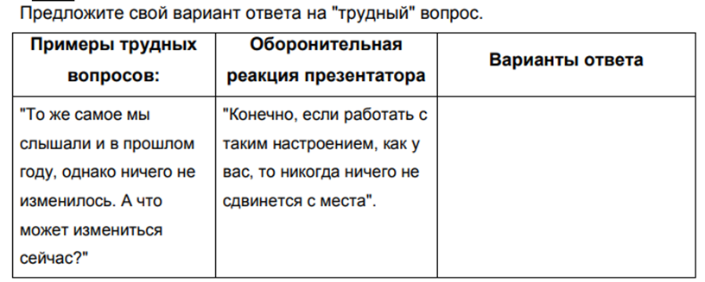  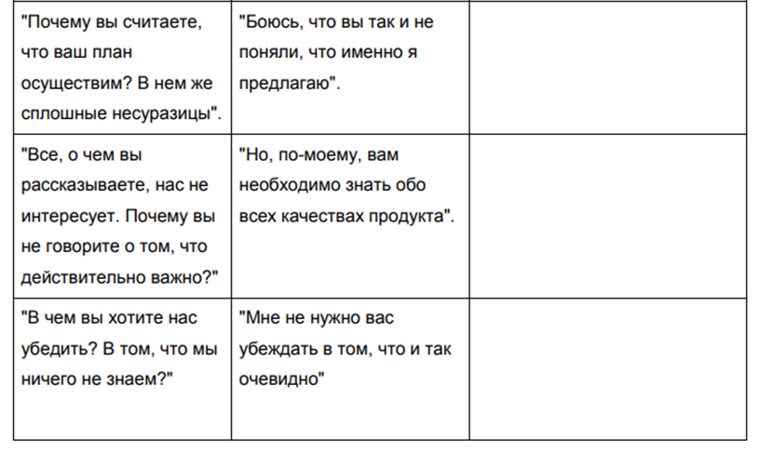
Владеть | - коммуникационными навыками  - методами ведения переговоров  - навыком формулирования целей и задач к публичному выступлению | 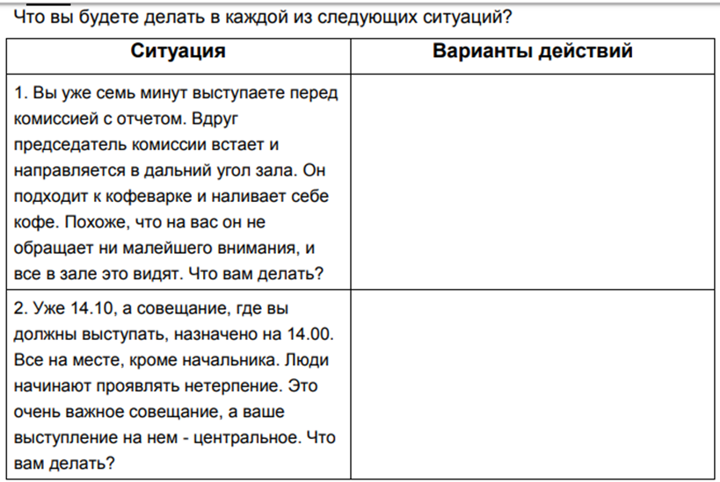  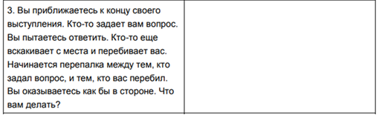  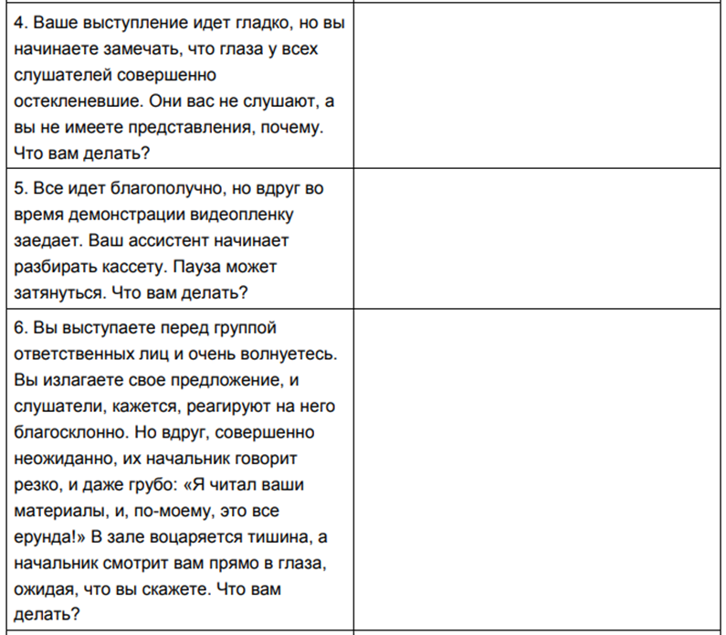  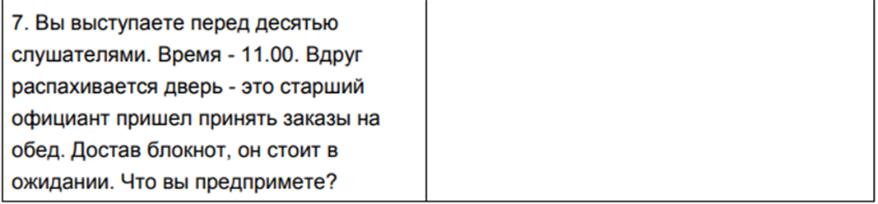

б) Порядок проведения промежуточной аттестации, показатели и критерии оценивания:
Промежуточная аттестация по дисциплине «Специфика публичных выступлений» включает теоретические вопросы, позволяющие оценить уровень усвоения обучающимися знаний, и практические задания, выявляющие степень сформированности умений и владений, проводится в форме зачета.
Зачет по данной дисциплине проводится в устной форме по вопросам к зачету, который включает один теоретический вопрос и одно практическое задание.
Показатели и критерии оценивания
- «зачтено» - выставляется при условии, если студент показывает хорошие знания учебного материала по теме, знает сущность дисциплины, свободно выполняет практические задания.
При этом студент логично и последовательно излагает материал темы, раскрывает смысл вопроса, дает удовлетворительные ответы на дополнительные вопросы. Дополнительным условием получения оценки могут стать хорошие успехи при выполнении самостоятельной и контрольной работы, систематическая активная работа на практических занятиях.
- «не зачтено» - выставляется при условии, если студент владеет отрывочными знаниями о сущности дисциплины, дает неполные ответы на вопросы из основной литературы, рекомендованной к курсу, не может ответить на дополнительные вопросы, предложенные преподавателем.

8 Учебно-методическое и информационное обеспечение дисциплины
а) Основная литература:

Культура речи и деловое общение : учебник и практикум для академического бакалавриата / В. В. Химик [и др.] ; ответственный редактор В. В. Химик, Л. Б. Волкова. — Москва : Издательство Юрайт, 2019. — 308 с. — (Бакалавр. Академический курс). — ISBN 978-5-534-00358-1. — URL : https://urait.ru/book/kultura-rechi-i-delovoe-obschenie-433173
б) Дополнительная литература:

1.Панфилова, А. П. Культура речи и деловое общение в 2 ч. Часть 2 : учебник и практикум для академического бакалавриата / А. П. Панфилова, А. В. Долматов ; под общей редакцией А. П. Панфиловой. — Москва : Издательство Юрайт, 2019. — 258 с. — (Бакалавр. Академический курс). — ISBN 978-5-534-04380-8. — URL : https://urait.ru/book/kultura-rechi-i-delovoe-obschenie-v-2-ch-chast-2-434230
2.Панфилова, А. П. Культура речи и деловое общение в 2 ч. Часть 1 : учебник и практикум для академического бакалавриата / А. П. Панфилова, А. В. Долматов ; под общей редакцией А. П. Панфиловой. — Москва : Издательство Юрайт, 2019. — 231 с. — (Бакалавр. Академический курс). — ISBN 978-5-534-04378-5. — URL : https://urait.ru/book/kultura-rechi-i-delovoe-obschenie-v-2-ch-chast-1-432918
в) Методические указания для подготовки к семинарам.
Самостоятельная работа студентов по курсу призвана не только закреплять и углублять знания, полученные на аудиторных занятиях, но и способствовать развитию у студентов творческих навыков, инициативы, умению организовать свое время.
При выполнении плана самостоятельной работы студенту необходимо прочитать теоретический материал в учебниках и учебных пособиях, указанных в списке к теме, а также познакомиться с публикациями в периодических изданиях.
Для закрепления материала лекций достаточно, перечитывая конспект, мысленно восстановить прослушанных материал. В случае пропуска лекций и практических занятий студенту потребуется дополнительное время на освоение пропущенного материала.
После изучения теоретического блока по каждой теме, студенту предлагается самостоятельно найти ответы на вопросы для самопроверки, которые изложены к каждой теме. Часть вопросов носит поисковый характер: для ответа на поставленные вопросы достаточно найти соответствующие источники и ответить на поставленные вопросы. Другие вопросы требуют более глубокого изучения и внимания на лекциях, поскольку ответы на них содержатся в рекомендуемой дополнительной литературе.
Процесс решения задач должен носить творческий продуктивных характер. Рекомендуется подготавливать решение задач заблаговременно. Решения желательно записывать в тетрадь, оставляя место для внесения дополнений и уточнений, которые студент сделает на практических занятиях, когда решение этих задач будет обсуждаться.
Для того, чтобы выработать у студентов определенные навыки работы с документами рекомендуется давать студентам задания по нормативным и иным документам.
Для подготовки к семинарским занятиям нужно рассмотреть контрольные вопросы, при необходимости обратиться к рекомендуемой учебной литературе и нормативной базе.
Контроль выполнения самостоятельной работы может осуществляться путем проверки правильности решения задач, в форме обсуждения докладов или путем проведения интерактивных занятий. При этом, студенты, не участвующие в обсуждении, имеют возможность самостоятельно проверить свои решения ситуационных задач и, при необходимости, внести коррективы.
г) Программное обеспечение и Интернет-ресурсы:
Программное обеспечение

Наименование ПО | № договора | Срок действия лицензии
MS Windows 7 | Д-1227 от 08.10.2018 | 11.10.2021
MS Office 2007 | № 135 от 17.09.2007 | бессрочно
Kaspersky Endpoind Security для бизнеса - Стандартный | Д-300-18 от 21.03.2018  Д-1347-17 от 20.12.2017  Д-1481-16 от 25.11.2016 | 28.01.2020  21.03.2018  25.12.2017
7 Zip | свободно распространяемое | бессрочно
FAR manager | свободно распространяемое | бессрочно

Интернет-ресурсы
1. Международная справочная система «Полпред» polpred.com отрасль «Образование, наука». – url: http://edication.polpred.com/.
2.Национальная информационно-аналитическая система – Российский индекс научного цитирования (РИНЦ). – url: https://elibrary.ru/projest_risc.asp.
3. Поисковая система АкадемияGoogle (GoogleScholar). – url: https://scholar.google.ru/.
4. Информационная система – Единое окно доступа к информационным ресурсам. – url: http://window.edu.ru/.

9 Материально-техническое обеспечение дисциплины (модуля)
Материально-техническое обеспечение дисциплины включает:
Тип и название аудитории | Оснащение аудитории
Учебные аудитории для проведения занятий лекционного типа | Мультимедийные средства хранения, передачи и представления информации.
Учебные аудитории для проведения практических занятий, групповых и индивидуальных консультаций, текущего контроля и промежуточной аттестации | Мультимедийные средства хранения, передачи и представления информации.  Комплекс тестовых заданий для проведения промежуточных и рубежных контролей.
Помещения для самостоятельной работы: обучающихся | Персональные компьютеры с пакетом MSOffice, выходом в Интернет и с доступом в электронную информационно-образовательную среду университета
Помещения для хранения и профилактического обслуживания учебного оборудования | Шкафы для хранения учебно-методической документации, учебного оборудования и учебно-наглядных пособий.

